全国に出されていた緊急事態宣言も解除され、学校をはじめとするスカウトたちの日常生活も、徐々に戻りつつあります。これまで、ボーイスカウトにおける新型コロナウィルス感染症対策等については、日本連盟通達や茨城県連盟独自の「緊急連絡・新型コロナウィルス感染症へ感染防止、および感染拡大防止に対する茨城県連盟の対応」等で対応してまいりました。
緊急事態宣言解除に伴う 2020年6月
スカウト活動の再開について（お願い）
保護者の皆様へ
今後、地域の感染状況を判断しながら、スカウト活動を徐々に再開していくことになります。再開にあたっては、スカウト及び指導者の感染リスクを可能な限り低減することが必要です。そのため、ボーイスカウト茨城県連盟では、活動現場の衛生管理の観点から、「スカウト活動再開のためのガイドライン」を作成しました。
新型コロナウィルス感染症に関しましては、ワクチンや特効薬が開発され、季節性のインフルエンザと同じ対応になるまでの間は、政府の「新しい生活様式」を踏まえた日常生活とスカウト活動が必要となります。それにはご家庭のご協力が欠かせません。保護者の皆様のご理解とご協力をよろしくお願いいたします。

１．活動の基本方針
・各団・隊・地区・県連盟の活動は「茨城版コロナNext」の「Stage1」に移行した段階から、条件が整い次第順次再開します。
・活動を再開するにあたっては、県連盟が定める「スカウト活動再開のためのガイドライン」に基づき、十分な感染予防対策を講じます。
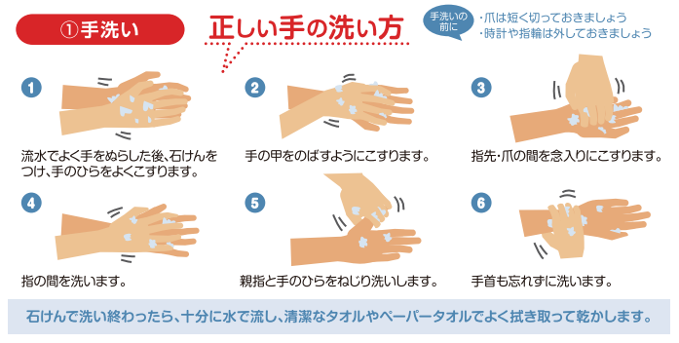
２．基本的な感染対策
【感染予防として必要な活動時の持ち物】
清潔なハンカチ，ティッシュ，マスク，マスクを置く際の清潔なビニール袋や布等

(1) 感染源を絶つこと
①発熱等の風邪の症状がある場合等には参加しないこと
・発熱等の風邪の症状がある場合には、スカウトも指導者も、自宅で休養することを徹底します。
②集合時の健康状態の把握
・ビーバー、カブスカウトでは、集合時に保護者とスカウトが必ず一緒に集合場所に来てください。検温結果及び健康状態を、保護者から聞いて把握します。ボーイスカウト以上は、集合時にスカウトに体温や健康状態を確認します。
・また、スカウト本人だけでなく、同居の家族についても健康状態を確認します。
③集合時に発熱等の風邪の症状が見られた場合
・発熱等の風邪の症状がみられる場合には、当該スカウトには帰宅し自宅で休養していただきます。

(2) 感染経路を絶つこと
新型コロナウイルス感染症は、一般的には飛沫感染、接触感染で感染します。活動時には次のことに十分配慮しながら活動を行います。

①手洗い

・感染の仕組みについてスカウトに理解させ、効果的な手洗いの仕方について指導します。
・外から室内に入るとき、トイレの後、食事の前後などこまめに手を洗うよう指導します。

②換気
・屋内で集会等を行うときには、換気に留意し、可能な限り常時換気をします。
③マスクの着用
・スカウト、指導者とも基本的には常時マスクを着用します。ただし，熱中症等の危険があると判断した場合は、マスクを外すこともあります。
・屋外の活動ではスカウト間の距離を確保し、マスクなしで活動する場合もあります。
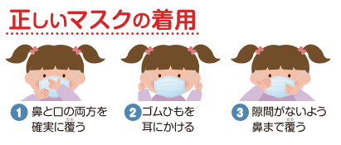
④消毒
・集会室やトイレなど、特に多くのスカウトが手を触れる箇所は、消毒液を使用して清拭します。

(3) 抵抗力を高めること
免疫力を高めるため、「十分な睡眠」、「適度な運動」及び「バランスの取れた食事」を心がけるよう指導します。ご家庭でもご協力をお願いいたします。

３．具体的な活動毎の対策について
(1) 集会（隊集会・組集会・班集会など）
・マスクの着用（屋外等活動により外すこともあり）
・換気の徹底
・間隔の確保（１ｍ以上）
・用具等の消毒
などの対策をとり、３つの密（密閉、密集、密接）を避けて実施します。

(2) 会議（班会議・班長会議・隊会議など）
・マスクの着用
・換気の徹底
・大きな部屋で実施
・出席者の間隔をとる
などの対策をとり、３つの密（密閉、密集、密接）を避けて実施します。

(3) 野外活動
キャンプやハイキングなどの野外活動については、可能な限り感染症対策を行った上で、リスクの低い活動（キャンプやハイキングの準備活動等）から徐々に実施します。

(4) 食事を伴うプログラム
・体調管理の徹底
・衛生的な服装の徹底
・手指の洗浄の徹底
・調理器具の除菌・消毒
・スカウト・指導者全員の食事の前後の手洗い
・会食時の、飛沫の防止
などの対策をとり実施します。

４．その他
(1) 医療的ケアを必要とするスカウト等について
医療的ケアを必要とするスカウト、特別支援学校等に通学していて配慮が必要なスカウトについては、主治医等の意見を確認の上、個別に活動参加の判断をします。団にご相談ください。
(2) スカウトや家族の感染が判明した場合
スカウトや同居する家族の感染が判明した場合、活動中に他のスカウトに感染が拡大した可能性もありますので、必ず団にもご連絡ください。

